**Instructivo para la elaboración de un Manual Técnico**

**Autor (s):** [**Sandra Guadalupe Karenina Rizo Rodriguez**](mailto:kareninarodriguez72@gmail.com)

**Codigo:** 2180893359

**Universidad de Guadalajara**

**Guadalajara, Jalisco. México**

**Noviembre, 2022**

Índice

1. Introducción....................................................................................................................................... 3

2. Confección ........................................................................................................................................ 3

2.1 Nombre del Sistema................................................................................................................... 3

2.2 Versión del Sistema ................................................................................................................... 3

2.3 Tipo de Manual ........................................................................................................................... 3

2.4 Poner una Imagen ...................................................................................................................... 3

2.5 Fecha de Elaboración ................................................................................................................ 3

2.6 Área donde fue elaborado ......................................................................................................... 3

2.7 Índice del Contenido del Manual ............................................................................................... 4

2.7.1. *Introducción*......................................................................................................................... 4

2.7.2. *Objetivos Generales y Específicos del Sistema* ............................................................ 4

2.7.3. *Normas, Políticas y Procedimientos* ................................................................................. 4

2.7.4. *Definición de las Reglas del Negocio Implementadas* .................................................... 4

2.7.5. *Fundamentación de la Tecnología Utilizada* .................................................................... 5

2.7.6. *Descripción de los Actores del Sistema* ........................................................................... 5

2.7.7. *Especificación de Requisitos*............................................................................................. 5

2.7.8. *Vista Funcional* ................................................................................................................... 6

2.7.9 *Vista Lógica*.......................................................................................................................... 8

2.7.10. *Modelo Lógico de Datos* ................................................................................................ 10

2.7.11. *Modelo Físico de Datos* ................................................................................................. 11

2.7.12. *Descripción Detallada de los Algoritmos* ...................................................................... 11

2.7.13. *Diseño de Pantallas y Reportes*.................................................................................... 11

2.7.14. *Descripción de Campos Requeridos por Pantalla*....................................................... 11

2.7.15. *Vista de Implementación* ............................................................................................... 11

2.7.16. *Vista de Despliegue* ....................................................................................................... 12

2.7.17. *Diagrama de Navegación del Sistema* ......................................................................... 12

2.7.18. *Controles de Auditoría Implementados en el Sistema* ................................................ 12

2.7.19. *Glosario de Términos*..................................................................................................... 12

3. Estándares de Elaboración del Manual ........................................................................................ 13

1. Introducción

El Manual Técnico, como su nombre lo indica, contiene las especificaciones técnicas más importantes del sistema desarrollado. Constituye una guía especializada para la realización de las operaciones de mantenimiento de la aplicación.  Se encuentra dirigido fundamentalmente a la dirección de Tecnologías de la Información, al administrador del sistema, a otros desarrolladores, así como al departamento de calidad y auditoría de sistemas.

2. Confección

Para la elaboración de un manual técnico se deben de considerar los siguientes apartados normativos.

***Nota:*** Los acápites que aparecen en color rojo y con descripción en letra cursiva son de carácter opcional.

**2.1 Nombre del Sistema:** Administrador de tienda

**2.2 Versión del Sistema:** 0100

**2.3 Tipo de Manual:** Manual Técnico Distribuido.

**2.4 Poner una Imagen:**

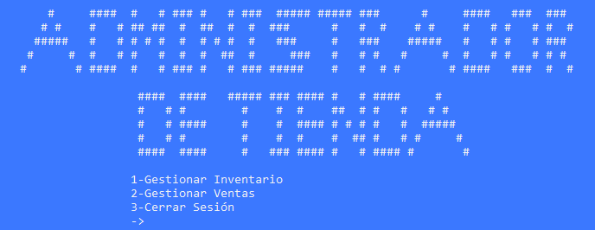

**2.5  Fecha  de  Elaboración:** 18/11/2022

**2.6 Área donde fue elaborado:** Centro Universitario de Ciencias Exactas e Ingenierías (CUCEI).

**2.7 Índice del Contenido del Manual:** Deberá contar con un índice y/o contenido del manual para facilitar su manejo e identificación de los puntos importantes, pues si sólo se busca un punto en específico con el índice es fácil identificarlo.

**2.7.1. *Introducción***

El usuario inicia sesión en el sistema bajo un límite de 3 posibles ejecuciones de entrada y procesamiento de datos de login en caso de que sean incorrectos, instanciando la clase Usuario de una de las dos formas disponibles: empleado o jefe, configurando de esta forma el nivel de acceso, el cual determina a qué información del sistema es posible o no acceder.

El acceso a la información es mediante menús , cuyas opciones ayudan a ingresar, modificar, eliminar y consultar información registrada por el propio usuario y generada por el sistema a partir de los datos ingresados por el usuario (administrar la información). Más específicamente, es posible consultar información detallada de algo específico mediante un dato generado por el sistema creado a partir de información ingresada por el usuario.

La aplicación está creada para funcionar en un ambiente de constante flujo de mercancías que requieren ser ordenadas en base a sus características.

Breve descripción del sistema desarrollado, que contemple el ámbito abarcado, cual es su función principal y un detalle de las funciones macros o partes que lo componen.  Además, se debe incluir una pequeña descripción del negocio en el cual se enmarca la aplicación.

**2.7.2. *Objetivos  Generales y Específicos  del Sistema***

Breve descripción de los objetivos generales y específicos que se cumplieron con el desarrollo del sistema.

Objetivos generales: Facilitar la administración de la información ingresada por el usuario, organizándose en conjuntos de datos con características específicas para gestionarlos clara y eficientemente. Acceso limitado a la información (y por ende a su administración) contenida dependiendo de la cuenta del usuario.

Objetivos específicos: Identificar automáticamente datos concretos para su posterior gestión individual, contabilizar y limitar la cantidad de intentos de inicio de sesión fallidos y dar oportunidad de anular cambios a datos específicos almacenados en el sistema.

**2.7.3. *Normas, Políticas y Procedimientos***

Explicación de las normas, políticas y procedimientos de la organización en las que se basa el sistema para su implementación.

El sistema de Administración de tienda se basa en procedimientos como el desarrollo en espiral,  el cual sigue la estrategia establecida por la División de Electrónica y Computación del CUCEI en la UdeG sobre el desarrollo de aplicaciones informáticas mediante tecnologías de software libre.

Ejemplo:

El Sistema de Gestión de Recursos Humanos (GREHU) se basa en normas como la NC   3002: 2007.   Sistema   de Gestión   Integrada   de Capital   Humano- Implementación. El desarrollo del mismo sigue la estrategia establecida por la industria de software en UdeG de realizar aplicaciones informáticas haciendo uso de las tecnologías de software libre.

**2.7.4. *Definición de las Reglas del Negocio Implementadas***

Definir los lineamientos que se contemplaron durante el desarrollo de la aplicación.  Descripción detallada de las reglas de negocio que debe seguir el sistema para garantizar las restricciones que existen en el negocio.

* El sistema se centra únicamente en lo que se le pide, por lo que no incluye elementos adicionales ni está desarrollado por partes.
* Atender el recibo de datos nuevos de parte del usuario mediante funcionalidades que las dan de alta en el sistema ordenadamente según ciertos criterios.
* Uso restringido únicamente mediante la interfaz de línea de comandos de Windows.
* Hacer lo posible para que la calidad del hardware no afecte la eficiencia del sistema.
* Su código fuente sigue metodologías de desarrollo simples.
* El sistema requiere únicamente de una computadora, por lo que sólo se requiere vender una aplicación por cliente.
* Código fuente creado mediante un lenguaje de alto nivel: C++, aunque relativamente bajo para estándares actuales;
* El almacenamiento secundario se realiza mediante archivos de texto.

**2.7.5. *Fundamentación de la Tecnología Utilizada***

Se utilizó el lenguaje de programación C++ ya que es capaz de mostrar la información mediante la consola de Windows y puede manejar eficientemente la cantidad de datos necesitados, además de que incluye funciones para trabajar con archivos, haciendo posible el poder cargar y guardar información.

Se utilizó CodeBlocks como entorno de desarrollo y compilador, ya que en este es más sencillo la creación de diferentes archivos con código, lo que nos facilita el acomodo de estos archivos, también crea un ejecutable lo que hace más accesible la ejecución  del programa realizado.

**2.7.6. *Descripción de los Actores del Sistema***

**Tabla 1. Definición Resumida de los Actores del Sistema**

**Actor del Neg**

|  |  |
| --- | --- |
| Actor del negocio | Descripción |
| Empleado | Accede con su usuario y contraseña. Tendrá acceso a ver el inventario, agregar productos y realizar ventas. No tendrá acceso a ver el registro de ventas |
| Jefe | Accede con su usuario y contraseña. Puede realizar las mismas acciones que los usuarios excepto que si tiene permiso de ver el registro de ventas. |

**ocio Descripción**

**2.7.7. *Especificación de Requisitos***

I. *Descripción de los Requisitos Funcionales*.

Baja de producto

-Eliminar productos utilizando el código especial pero no se eliminará el registro de las ventas de dicho producto.

Modificación de datos de producto

-Cambiar datos en caso de alguna falla u otra situación utilizando el código especial que creamos, se cambiarán todos los datos y el código se actualizará en caso de que los datos que lo conforman cambien.

Cuenta empleado

-Tener una cuenta para los empleados los cuales tendrán acceso limitado a la información, solo podrán realizar Altas, Bajas, Modificaciones pero no tendrán acceso a los registros de las ventas.

Cuenta jefe

-Tener una cuenta para el jefe la cual tendrá acceso a todo pero esta cuenta es única y no pueden haber varias.

Registro de ventas

-Registrar la venta de uno o varios productos con su código especial y hacer los cambios correspondientes en sus stocks.

II. *Descripción de los Requisitos No Funcionales*.

-Cada vez que se le ingresan datos no puede rebasar el límite predefinido para cada conjunto de datos. Solo usará una terminal de Windows durante el 100% su ejecución, el el 100% del uso que se le de será de un usuario a la vez,  cada instrucción ocupará el 100% de la atención del software.

-Sólo podrá hacer uso del sistema operativo Windows por la sintaxis de su código fuente.

-Si los productos modifican sus características de mercado, los campos que guardan información en los stocks deberán ajustarse a dichas modificaciones.

**2.7.8. *Vista Funcional***

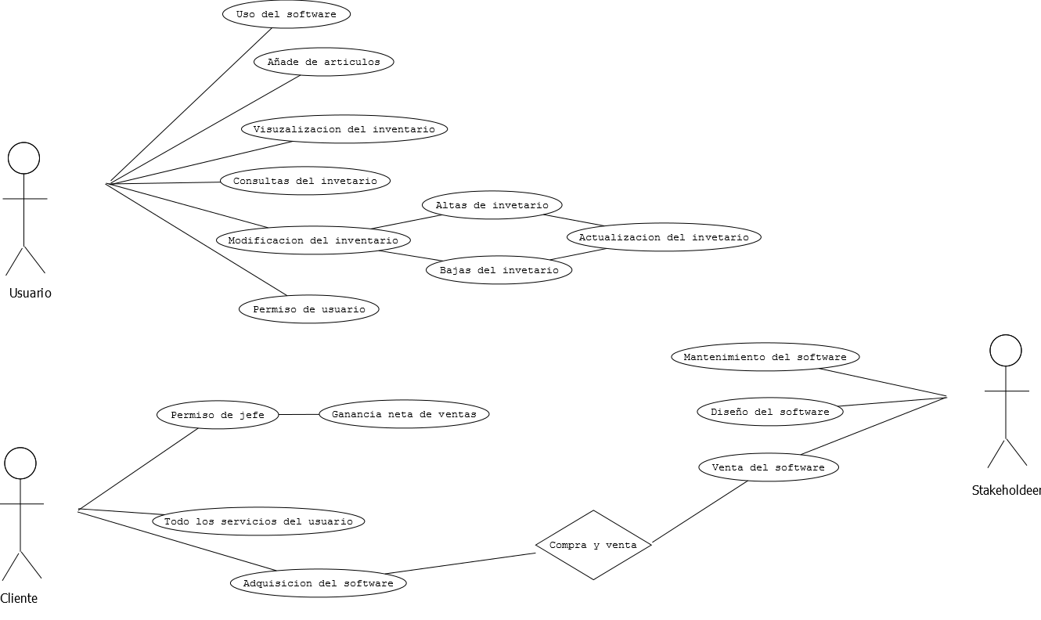

**Tabla 2. Descripción de Bajo Nivel de los Casos de Uso**

|  |  |
| --- | --- |
| Nombre del caso de uso Realizar venta | |
| **Actores** | Empleado o jefe |
| **Resumen**    **Precondiciones**    **Poscondiciones** | Se inicia cuando el usuario elige la opción de realizar una venta, después se tiene que elegir un código de producto válido, el programa mostrará la información de ese producto y el usuario decidirá la cantidad. Al finalizar esto, el programa calculará automáticamente las ganancias y guardará la información en un archivo de texto.    Estado inicial. Se debe ingresar al programa con un usuario y contraseña    Estado final. Se modificarán los productos dependiendo de cual y cuantos se haya elegido. |
| **Requisitos especiales** | Se deben elegir productos existentes y una cantidad que sea igual o menor a la que este registrada, de lo contrario no se completará la venta. |

|  |  |
| --- | --- |
| Nombre del caso de uso Revisar historial de ventas | |
| **Actores** | Jefe |
| **Resumen**    **Precondiciones**    **Poscondiciones** | Se inicia cuando el usuario elige la opción de revisar ventas, luego el programa cargará el archivo correspondiente y mostrará la información de forma ordenada en la pantalla  Estado inicial. Se debe ingresar al programa con el usuario y contraseña del jefe  Estado final. Vuelve al menú. |
| **Requisitos especiales** | El archivo debe estar presente en el directorio del programa para que sea posible cargarlo y mostrarlo. |

**2.7.9 *Vista Lógica***

*\* Estilo Arquitectónico*:

Orientado a objetos

*\* Patrones de Diseño*

•  Patrones de Creación

Se utiliza el patrón builder al momento de crear nuevos productos mediante el uso de la función new.

•  Patrones Estructurales

✔   Estructura del Patrón *Adapter*

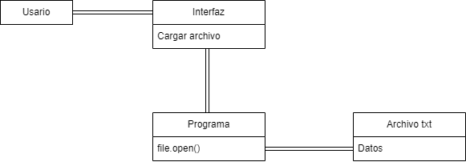

✔   Estructura del Patrón *Decorator*

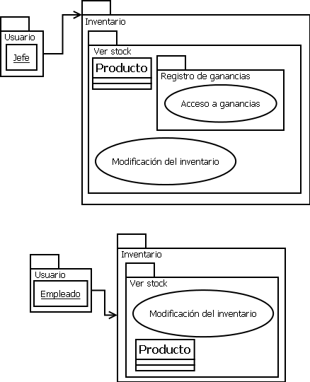

•  Patrones de Comportamiento

La clase ventas y la clase productos interactúan entre sí mediante la realización de una venta.

*Patrones de Diseño Detallados*

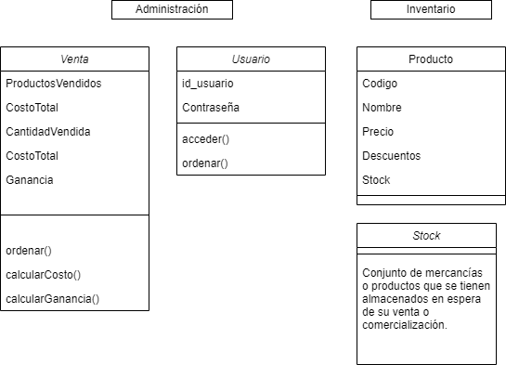

Patrón adapter: se utiliza al momento de guardar y cargar los archivos, los cuales guardan la información de la clase ventas y producto.

Patrón decorator: debido a que el programa tendrá dos diferentes usuarios disponibles por su nombre y contraseña, se necesita una forma de verificar cual es cada quien en la clase usuario.

Patrón de comportamiento: Al realizar una venta, la clase productos resta la cantidad introducida, mientras que la clase ventas utiliza esa cantidad y otros datos de la clase productos para calcular sus propios datos.

*\* Mecanismos de Diseño*

✔   Mecanismo de Seguridad.

Contraseña de usuario

✔   Mecanismo de Acceso a Datos.

Archivos txt.

*Mecanismos de Diseño Detallados*

Al momento de validar la contraseña, el usuario tendrá tres intentos para ingresar, si falla, el programa se cerrará

 Los datos son solo accesibles mediante el uso del programa y os archivos de texto

*Colaboración*.

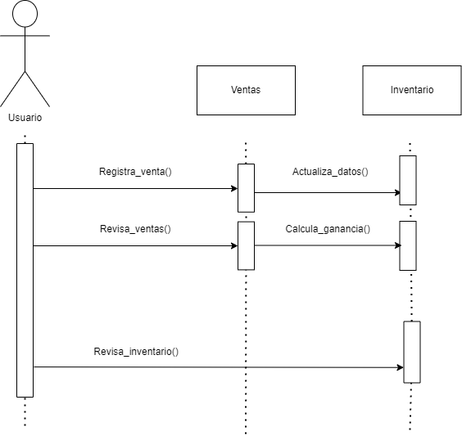

**2.7.10. *Modelo Lógico de Datos***

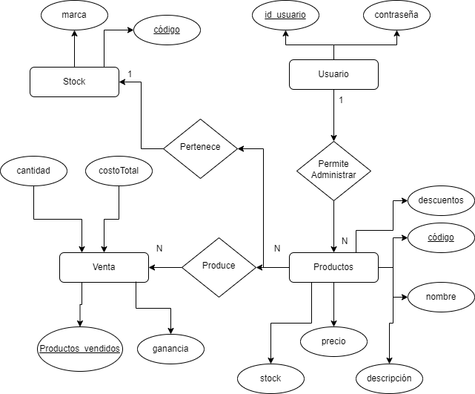

**2.7.11. *Modelo Físico de Datos***

*Empleado para describir la estructura de la información persistente manipulada por el sistema. Se debe incluir su respectivo diccionario de datos.*

**2.7.12. *Descripción Detallada de los Algoritmos***

*Se deben explicar de manera exhaustiva en lenguaje natural los algoritmos y diagramas de flujo más importantes y complejos.*

**2.7.13. *Diseño de Pantallas y Reportes***

*Breve descripción de las consideraciones asociadas al diseño de las pantallas y reportes de la aplicación.*

**2.7.14. *Descripción de Campos Requeridos por Pantalla***

*Incluir imágenes de las pantallas.*

**2.7.15. *Vista de Implementación***

Compuesta fundamentalmente por un diagrama que muestra las principales piezas desde el punto de vista físico (subsistemas de implementación) que conforman el sistema.  Dicho diagrama representa la estructuración física del código, los distintos directorios que organizan el código fuente, librerías, ficheros ejecutables (si existen), entre otros elementos. Se deben describir los componentes mostrados en el diagrama, incluyendo su propósito y contenido. Además, han de considerarse como parte de la vista las dependencias con aplicaciones o componentes externos.

**2.7.16. *Vista de Despliegue***

Abarca la representación gráfica del *Diagrama de Despliegue*. Se debe explicar la estructura de los nodos que se presentan e indicar la correspondencia de los mismos con la estructuración en capas implementada.

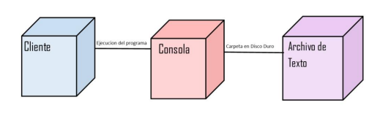

Nodo cliente: usuario que interactúa y realiza entradas de datos al sistema mediante dispositivos de entrada como el teclado y la pantalla.

Ejecución del programa: el compilador ejecuta el código fuente generando un ejecutable que se vale de la consola de Windows para servir como interfaz de la aplicación.

Consola: Interfaz que interpreta las entradas valiéndose del código fuente y produce salidas que son resultados de procesos internos en los archivos de los códigos fuente del proyecto de Code Blocks.

Carpeta en disco duro: Directorio que funciona como guía para dirigir los datos que se almacenarán en memoria secundaria.

Archivo de texto: Fichero almacenado en el disco duro el cual almacena los datos que son producidos por la ejecución del código fuente.

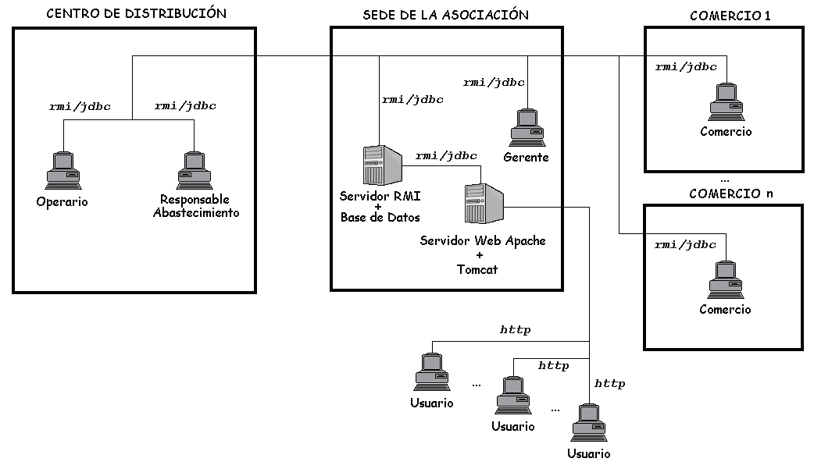

**Figura1. Ejemplo de Diagrama de Despliegue**

**2.7.17. *Diagrama de Navegación del Sistema***

Muestra gráficamente  la  interconexión   entre  cada  una  de  las  pantallas  del sistema, constituyendo de esta forma los diferentes caminos para llegar a determinada parte de la aplicación. Se deben mostrar los menús, submenús y pantallas a las que nos llevan cada uno de ellos.

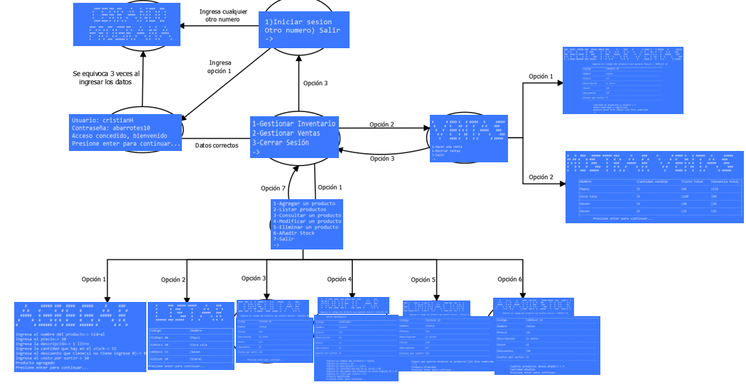

**2.7.19. *Glosario de Términos***

**Software**. Conjunto de programas y rutinas que permiten a la computadora realizar determinadas tareas.https://lh4.googleusercontent.com/H5A5bvQ2gPwvoX6o8ywP4KmK6Rvp39aljZH9QW4sF9D2F7TUfrhK5S-eMWcNSkuhb4SG3_3sAXTsklHnCFKleHr8Q6IAQ8xuDQ7kYk6EuWAO-l5cAfz7DcZMiU2lqAvoJMWCWD9YHXmmAw5bhdaZo_pfGxZyh91TWEtZcBkfSSTZo9G3AHT6qV6HP_l9GUCsInhrHxVcnA

**Inventario**. Lista ordenada de bienes y demás cosas valorables que pertenecen a una persona, empresa o institución.

**Base de datos**. Recopilación organizada de información o datos estructurados, que normalmente se almacena de forma electrónica en un sistema informático.

**Stock**. Conjunto de mercancías o productos que se tienen almacenados en espera de su venta o comercialización.

**Cmd**. Es el intérprete de comandos en OS/2 y sistemas basados en Windows

**X**. Cualquier cantidad o cosa.

**Alta**. Registro de nuevo producto en el sistema

**Baja**. Eliminación de un producto del sistema.

**Consulta**. Visualización de la información del producto buscado

**Modificación**. Actualización de la información del producto.

**Memoria secundaria**. Disco duro u otro tipo de almacenamiento independiente del sistema para guardar información para utilizarla después.

**Virus**. Software que tiene por objetivo alterar el funcionamiento normal de cualquier tipo de dispositivo informático, sin el permiso o el conocimiento del usuario principalmente para lograr fines maliciosos sobre el dispositivo.

**Hardware**. Conjunto de elementos físicos o materiales que constituyen una computadora o un sistema informático.

**Sistema operativo**. Conjunto de programas que permite manejar la memoria, disco, medios de almacenamiento de información y los diferentes periféricos o recursos de nuestra computadora.